# 📘 RESUMEN: Calidad en el Desarrollo de Software

## ✅ ¿Qué es la calidad en el desarrollo de software?

La **calidad del software** se refiere a qué tan bien un producto de software cumple con lo que se espera de él. Es decir, si funciona correctamente, si es fácil de usar, si es seguro, y si puede adaptarse a cambios o ejecutarse en diferentes ambientes.

**🧩 Ejemplo simple:**

Si usas una app para pedir comida y esta:

* Te permite hacer el pedido (funcionalidad correcta),
* No se cae mientras la usas (fiabilidad),
* Es fácil de navegar (usabilidad),
* Y funciona tanto en Android como en iPhone (portabilidad),

… entonces estás frente a un software de buena calidad.

🧱 ¿Qué es un modelo**?**

Un **modelo** es como una guía que define cómo se debe trabajar para desarrollar un software de calidad. Es una **serie de documentos o prácticas organizadas** que ayudan a lograr buenos resultados.

**🧩 Ejemplo:**

Seguir una receta para cocinar es parecido a usar un modelo en desarrollo de software. Si la sigues paso a paso, el plato (software) saldrá bien.

## 🧾 ¿Qué es un estándar?

Un **estándar** es un conjunto de reglas o normas **oficialmente aprobadas por organizaciones internacionales** que te dicen cómo hacer bien un trabajo.

**🧩 Ejemplo:**

Así como existen reglas para construir un puente seguro, hay estándares (como ISO o IEEE) que ayudan a hacer software que funcione bien, sea seguro y fácil de mantener.

## 🌍 Modelos más conocidos

1. **ISO 9000**: Garantiza calidad en procesos generales, también aplicable al software.
2. **CMM (Capability Maturity Model)**: Evalúa qué tan maduros y organizados son los procesos de desarrollo.
3. **Bootstrap**: Modelo europeo que mezcla prácticas de CMM, ISO y SPICE.
4. **SPICE (ISO/IEC 15504)**: Estándar para mejorar y evaluar procesos de software.

## 🔺 Modelo de McCall – Visión General

El **modelo de McCall** fue uno de los primeros intentos de definir y medir la calidad del software. Se enfoca en **atributos que permiten evaluar si un software es bueno o no**.

Según este modelo, la calidad se divide en tres grandes bloques (ver **Figura 1**):

**1. Operación del producto**

Evalúa cómo se comporta el software cuando ya está en uso.

* **Corrección**: ¿Hace lo que debe hacer?
* **Fiabilidad**: ¿Lo hace bien todo el tiempo?
* **Eficiencia**: ¿Aprovecha bien los recursos?
* **Integridad**: ¿Es seguro?
* **Facilidad de uso**: ¿Es fácil de manejar?

**2. Revisión del producto**

Mide qué tan fácil es modificar, probar o mantener el software.

* **Mantenibilidad**: ¿Es fácil de arreglar?
* **Prueba**: ¿Se puede probar fácilmente?
* **Flexibilidad**: ¿Se puede adaptar a cambios?

**3. Transición del producto**

Evalúa si el software puede moverse a otros entornos o ser reutilizado.

* **Interoperabilidad**: ¿Puede comunicarse con otros sistemas?
* **Portabilidad**: ¿Funciona en otros equipos o plataformas?
* **Reusabilidad**: ¿Se pueden usar partes en otro software?

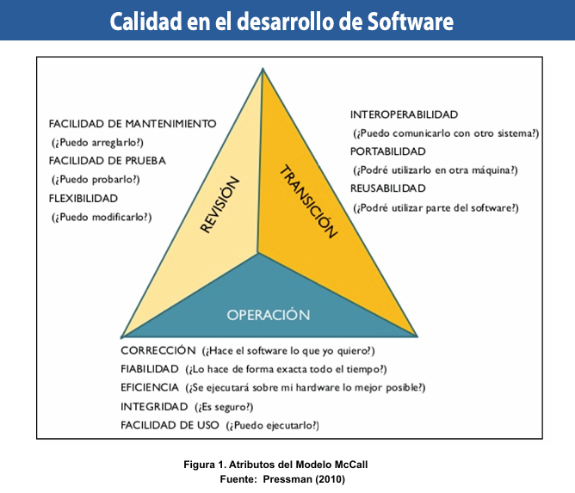

### **🧠** Factores de calidad según McCall – Relación con el cliente, la dirección y el desarrollador

En la **Figura 2**, se muestra cómo los diferentes factores de calidad son vistos desde tres perspectivas:

**1. Visión del cliente**

El cliente busca:

* Que el software **funcione bien** (corrección).
* Que sea **seguro** (integridad).
* Que **sea fácil de usar** y no falle (usabilidad, fiabilidad).

**2. Visión de la dirección**

A la gerencia le interesa:

* Que el software sea **eficiente y mantenible** (bajo costo, poco tiempo de arreglo).
* Que **pueda crecer o cambiar** sin rehacer todo.

**3. Visión del desarrollador**

El desarrollador se enfoca en:

* **Modularidad** (partes independientes).
* **Trazabilidad** (seguir los cambios).
* **Tolerancia a errores** (que no se dañe si algo sale mal).
* **Precisión, consistencia y simplicidad** en el código.

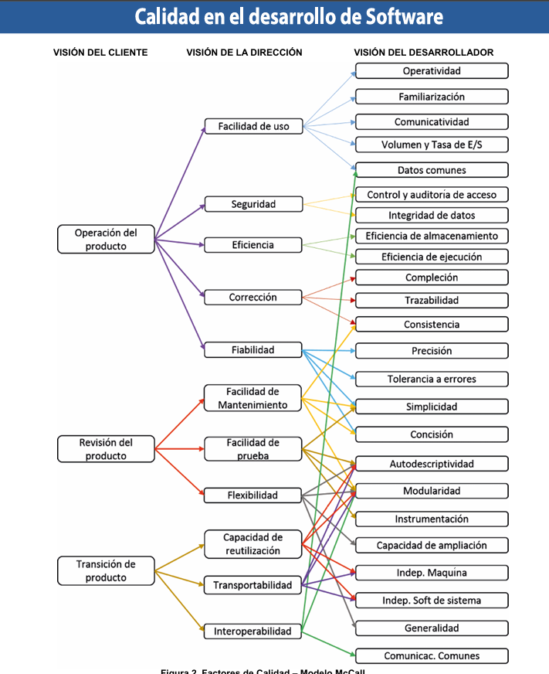

### 🎯 Conclusión

El modelo de McCall es una herramienta muy útil para **entender y evaluar la calidad del software** desde distintas perspectivas: cliente, gerencia y desarrollo.

Aplicando modelos y estándares como McCall, ISO o CMMI, se puede garantizar que el software que se construye no solo **funcione bien**, sino que también sea **seguro, eficiente, reutilizable y fácil de mantener**.

## 🧠 Modelo Boehm

### ✅ ¿Qué es el modelo Boehm?

El **modelo Boehm** es un marco que ayuda a evaluar la calidad del software en tres niveles:

1. Nivel Alto
2. Nivel Intermedio
3. Nivel Primitivo

Es útil tanto para los usuarios (porque analiza si el software sirve y es fácil de usar), como para los desarrolladores (porque revisa si es fácil de entender, probar y mantener).

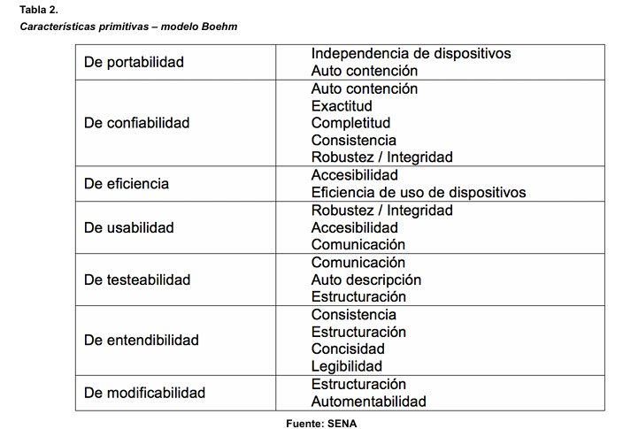

### 📌 Niveles del modelo Boehm

#### 1. Nivel Alto: Utilidad General

Es la calidad global del software, es decir, ¿es útil realmente?

📍*Ver: Figura 3 (Modelo Boehm)*

#### 2. Nivel Intermedio: Se divide en dos partes:

* **Utilidad Percibida:** lo que el usuario nota directamente.
  + Ejemplo: Si una aplicación bancaria es confiable, rápida y se puede usar en diferentes dispositivos.
* **Facilidad de Mantenimiento:** lo que facilita el trabajo de los programadores y técnicos.
  + Ejemplo: Si se puede modificar fácilmente un módulo del software sin dañar los otros.

📍*Ver: Figura 3*

#### 3. Nivel Primitivo: Detalles técnicos

Aquí se descomponen las características en propiedades específicas que permiten medir la calidad con más precisión.

📍*Ver: Tabla 2*

**🧩 Explicación de cada característica con ejemplos**

#### 🔷 Portabilidad

* ¿Funciona el software en diferentes dispositivos o sistemas?
* 📌 Ej: Una app que corre igual en Android, iOS y PC.
* Primitivas: *Independencia de dispositivos, Auto contención*

#### 🔷 Confiabilidad

* ¿Hace el software lo que se espera sin fallos?
* 📌 Ej: Un sistema de nómina que calcula los sueldos siempre correctamente.
* Primitivas: *Exactitud, Completitud, Consistencia, Robustez/Integridad*

#### 🔷 Eficiencia

* ¿Utiliza bien los recursos del sistema? ¿Es rápido?
* 📌 Ej: Una app que no consume mucha batería ni se pone lenta.
* Primitivas: *Accesibilidad, Eficiencia de uso de dispositivos*

#### 🔷 Usabilidad (Ingeniería Humana)

* ¿Es fácil de aprender y usar?
* 📌 Ej: Que el botón de “guardar” sea fácil de encontrar.
* Primitivas: *Accesibilidad, Comunicación, Robustez/Integridad*

#### 🔷 Testeabilidad (Facilidad de prueba)

* ¿Es fácil de probar para encontrar errores?
* 📌 Ej: Un sistema con módulos bien separados facilita las pruebas automáticas.
* Primitivas: *Comunicación, Auto descripción, Estructuración*

#### 🔷 Entendibilidad (Facilidad de comprensión)

* ¿Es fácil de leer y entender el código y la lógica del sistema?
* 📌 Ej: Un código con nombres claros y bien comentado.
* Primitivas: *Concisión, Legibilidad, Estructuración, Consistencia*

**🔷 Modificabilidad (Facilidad de cambio)**

* ¿Es fácil actualizar o modificar el software?
* 📌 Ej: Cambiar el diseño de un formulario sin afectar otras partes del sistema.
* Primitivas: *Estructuración, Automentabilidad*

## 📌 Conclusión

El modelo Boehm permite evaluar la calidad del software en profundidad.  
🔹 **Los usuarios** obtienen software útil, confiable y fácil de usar.  
🔹 **Los desarrolladores** logran sistemas que pueden mantener, probar y modificar sin complicaciones.